杭州电子科技大学高数期末下学期考试卷
一、填空题（每小题3分，本题共18分）：
1．[3分]设二元函数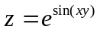，= ；
2．[3分]将二次积分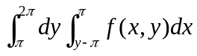交换积分次序为 ；
3．[3分] 设是抛物线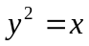从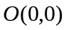到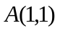的弧段，则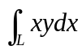= ；
4．[3分]函数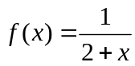展开成的幂级数为 ；
5．[3分] 微分方程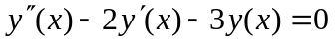的通解为 ；
6．[3分]幂级数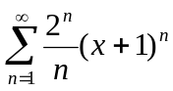的收敛半径为 ；
- 试解下列各题（每小题5分，本题共15分）：
1．[5分] 设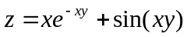，求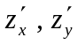；
2．[5分] 计算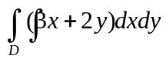 ，其中是由两坐标轴及直线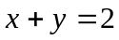 所围成的区域；
3．[5分] 判别级数 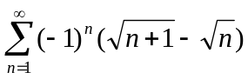的敛散性，收敛的话，是条件收敛还是绝对收敛；
试解下列各题（每小题5分，本题共15分）：
1．[5分] 设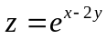 ，其中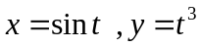，求全导数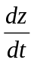；
2．[5分] 计算三重积分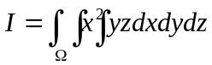，这里是由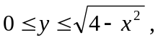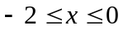，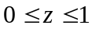所确定；
3．[5分] 求微分方程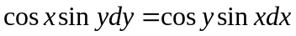满足初始条件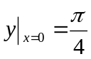的特解。
四、试解下列各题（每小题6分，本题共12分）：
1．[6分] 求椭球面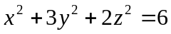在点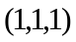处的切平面方程和法线方程；
2．[6分] 求圆锥面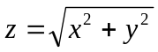被圆柱面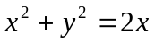所割下部分的面积。
- 试解下列各题（每小题6分，本题共12分）：
1．[6分] 设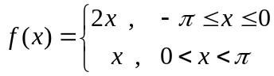，试写出的以为周期的傅立叶级数的和函数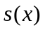在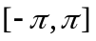上的表达式。
2．[6分] 计算曲线积分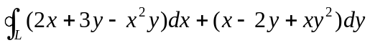，其中是圆周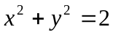的顺时针方向。
六、[本题8分] 试求幂级数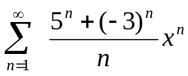的收敛半径，并讨论幂级数在收敛端点处的收敛性，同时求级数的和函数；

七、[本题8分] 设函数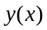的二阶导数连续，且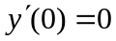，试求由方程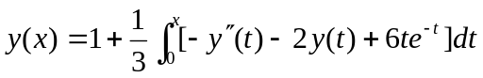确定的函数。

八、[本题7分] 计算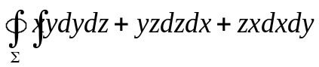，其中是平面
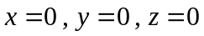及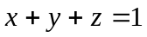所围成的四面体的边界曲面的外侧。

九、[本题5分] 已知平面区域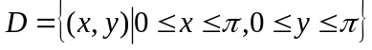，为的正向边界，试证：
